Администрация города Липецка информирует владельцев нестационарных объектов о том, что решением сессии Липецкого городского Совета депутатов 25.08.2015 года № 1093 принят Порядок перемещения (переноса) самовольно размещенных нестационарных объектов потребительского рынка на территории города Липецка, согласно которому собственник объекта или лицо, использующее объект обязан выполнить требование о добровольном перемещении (переносе/демонтаже) с незаконно занимаемой территорий в противном случае будут проведены мероприятия по перемещению (переносу/демонтажу) нестационарных торговых объектов администрацией города Липецка. На 01.06.2026 составлено 33 акта выявления самовольно размещенных нестационарных объектов потребительского рынка:
№ п/п | Адресный ориентир | Тип объекта | Акт выявления самовольно размещенного нестационарного объекта | Срок исполнения требования о добровольном перемещении (переносе) объекта | Фото
1 | г. Липецк,  проспект 60 лет СССР, в р-не дома 20Б | Палатка | № 1176 от 01.06.2026 | 11.06.2026 | 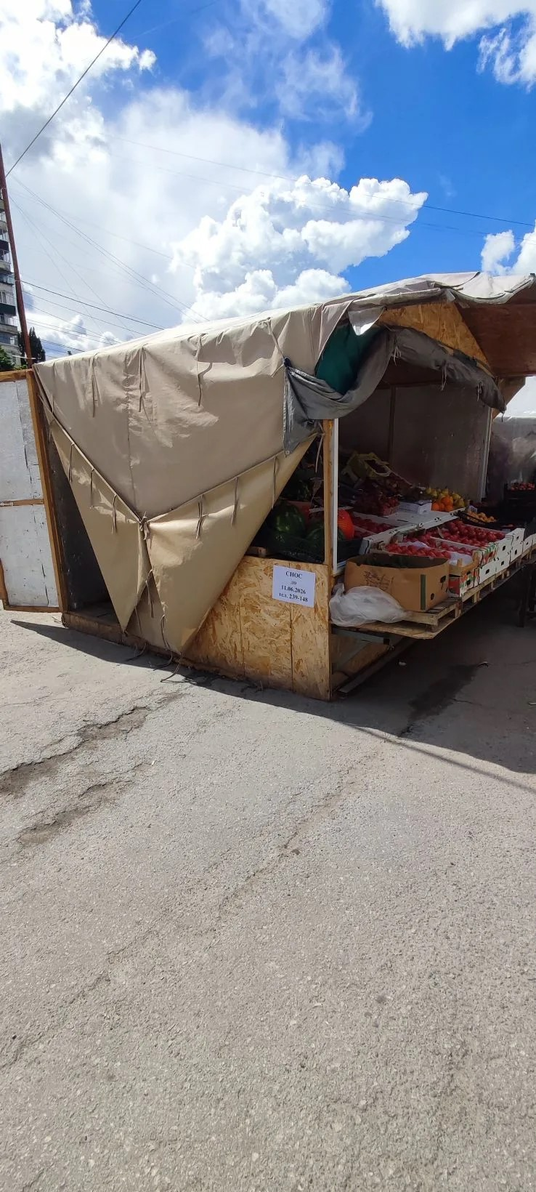
2 | г. Липецк,  проспект 60 лет СССР, в р-не дома 20Б | Палатка | № 1177 от 01.06.2026 | 11.06.2026 | 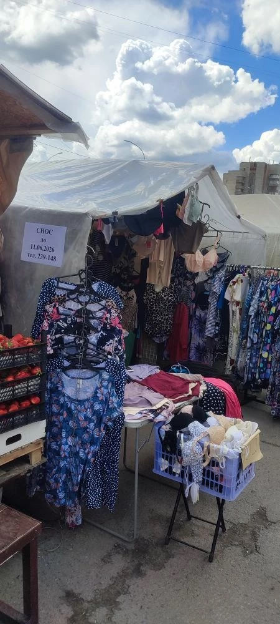
3 | г. Липецк,  проспект 60 лет СССР, в р-не дома 20Б | Палатка | № 1178 от 01.06.2026 | 11.06.2026 | 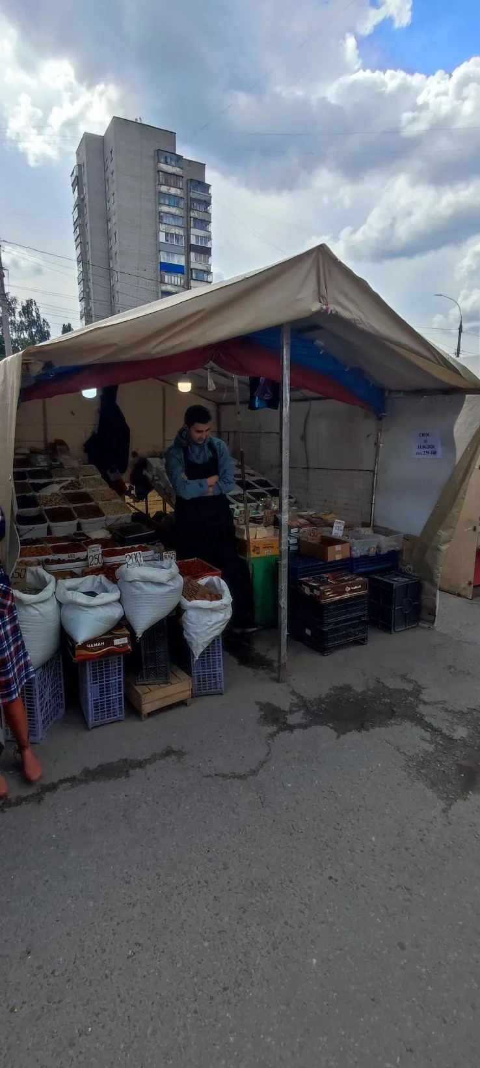
4 | г. Липецк,  проспект 60 лет СССР, в р-не дома 20Б | Палатка | № 1179 от 01.06.2026 | 11.06.2026 | 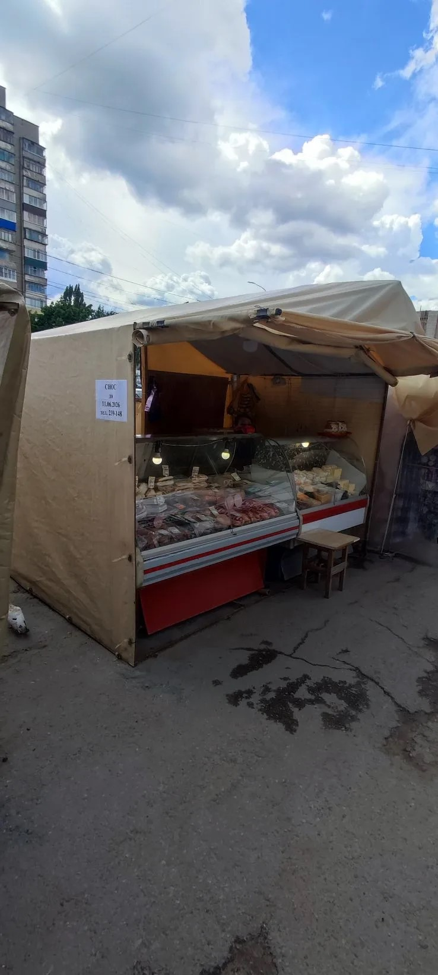
5 | г. Липецк,  проспект 60 лет СССР, в р-не дома 20Б | Палатка | № 1180 от 01.06.2026 | 11.06.2026 | 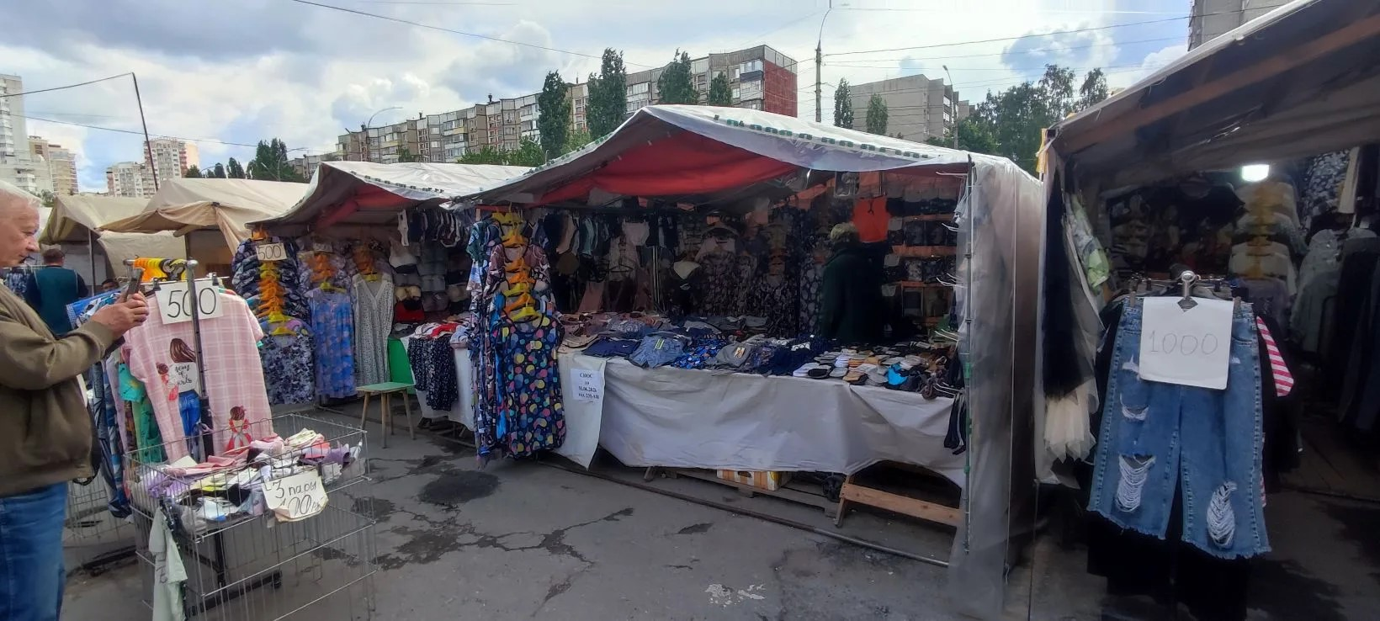
6 | г. Липецк,  проспект 60 лет СССР, в р-не дома 20Б | Палатка | № 1181 от 01.06.2026 | 11.06.2026 | 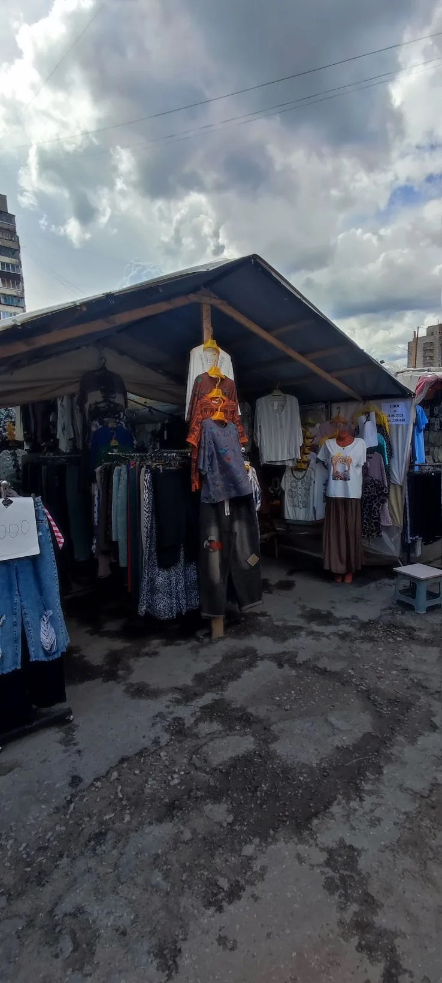
7 | г. Липецк,  проспект 60 лет СССР, в р-не дома 20Б | Палатка | № 1182 от 01.06.2026 | 11.06.2026 | 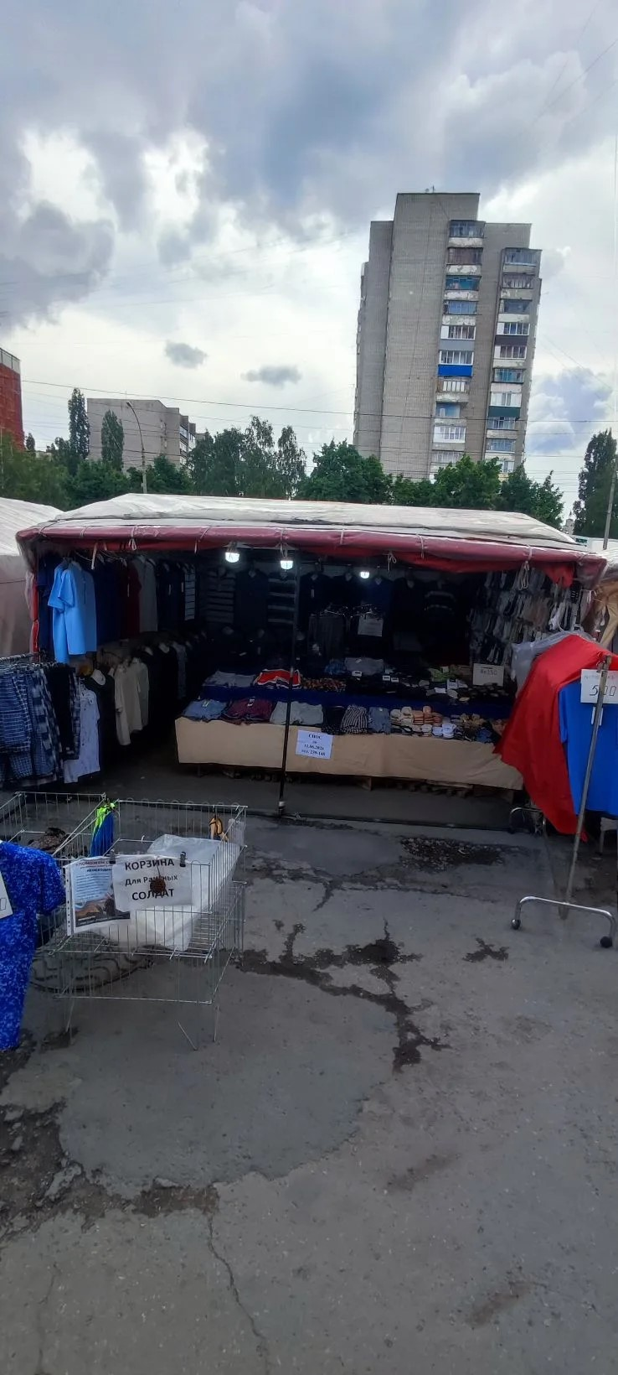
8 | г. Липецк,  проспект 60 лет СССР, в р-не дома 20Б | Палатка | № 1183 от 01.06.2026 | 11.06.2026 | 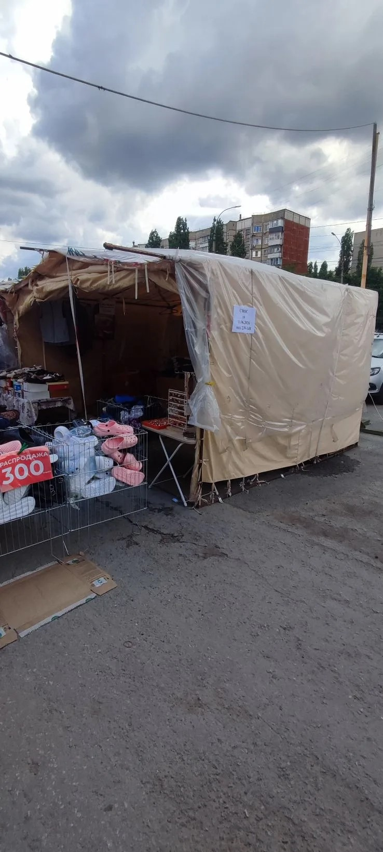
9 | г. Липецк,  проспект 60 лет СССР, в р-не дома 20Б | Палатка | № 1184 от 01.06.2026 | 11.06.2026 | 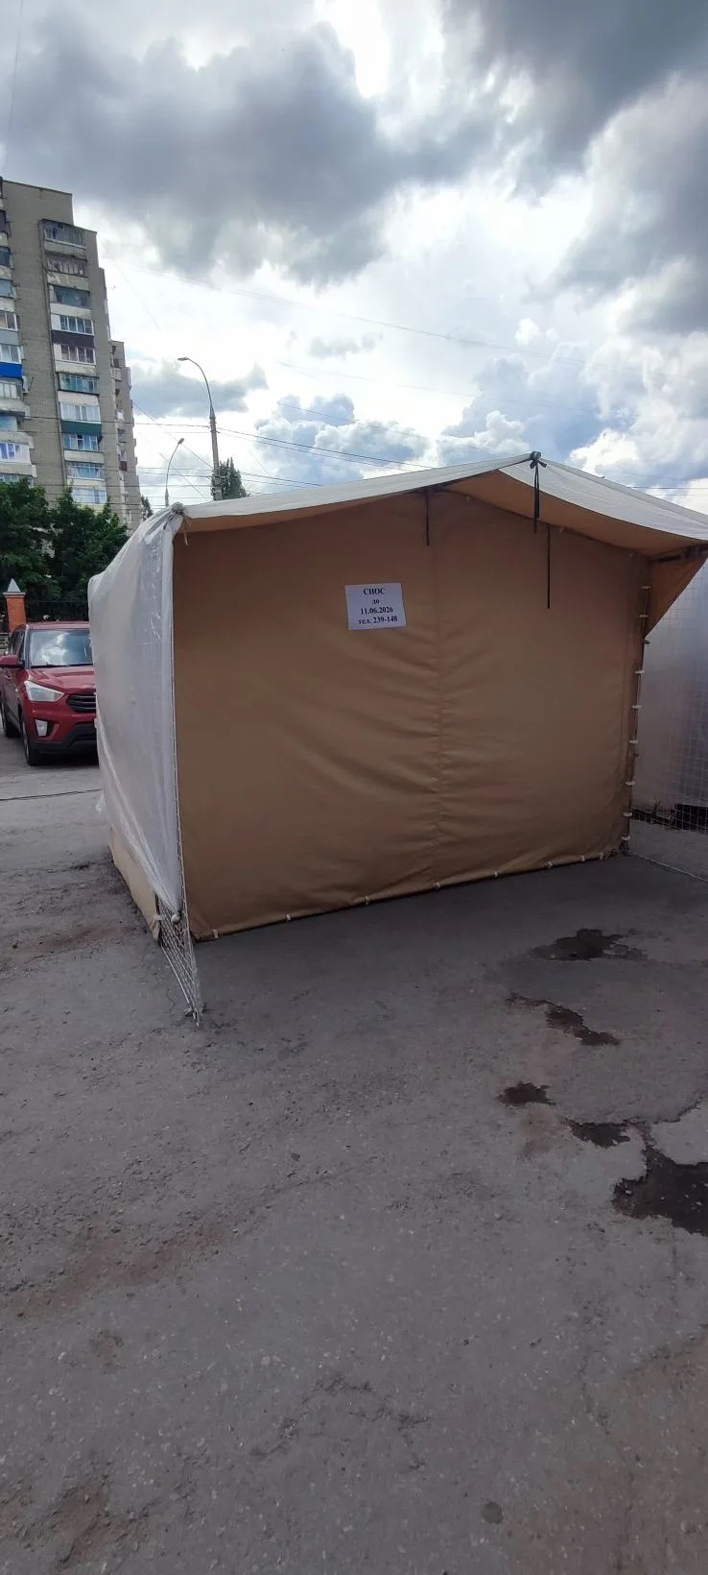
10 | г. Липецк,  проспект 60 лет СССР, в р-не дома 20Б | Палатка | № 1185 от 01.06.2026 | 11.06.2026 | 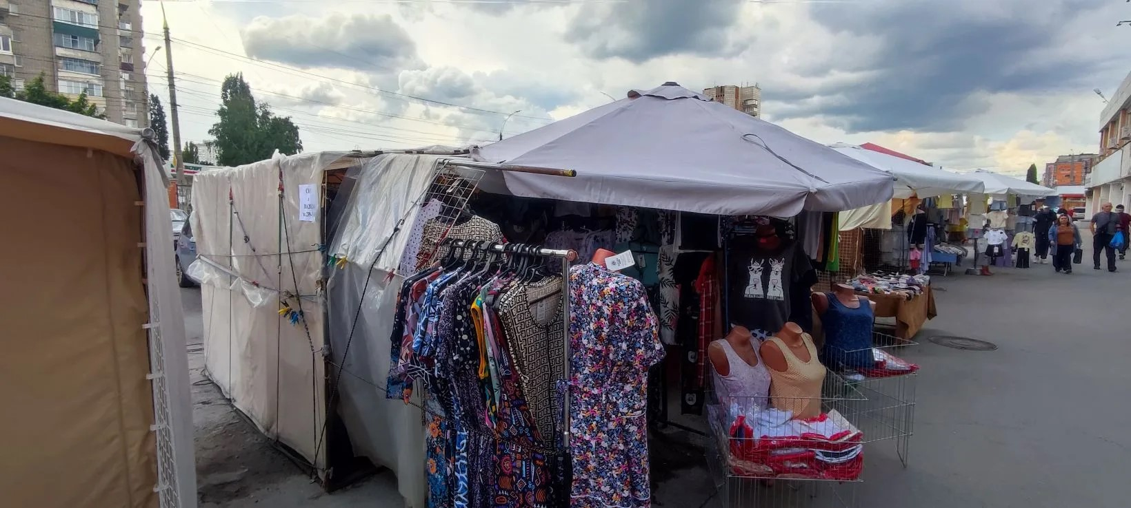
11 | г. Липецк,  проспект 60 лет СССР, в р-не дома 20Б | Палатка | № 1186 от 01.06.2026 | 11.06.2026 | 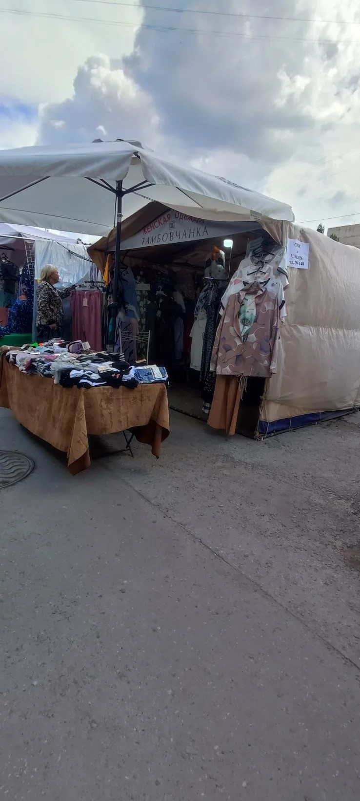
12 | г. Липецк,  проспект 60 лет СССР, в р-не дома 20Б | Палатка | № 1187 от 01.06.2026 | 11.06.2026 | 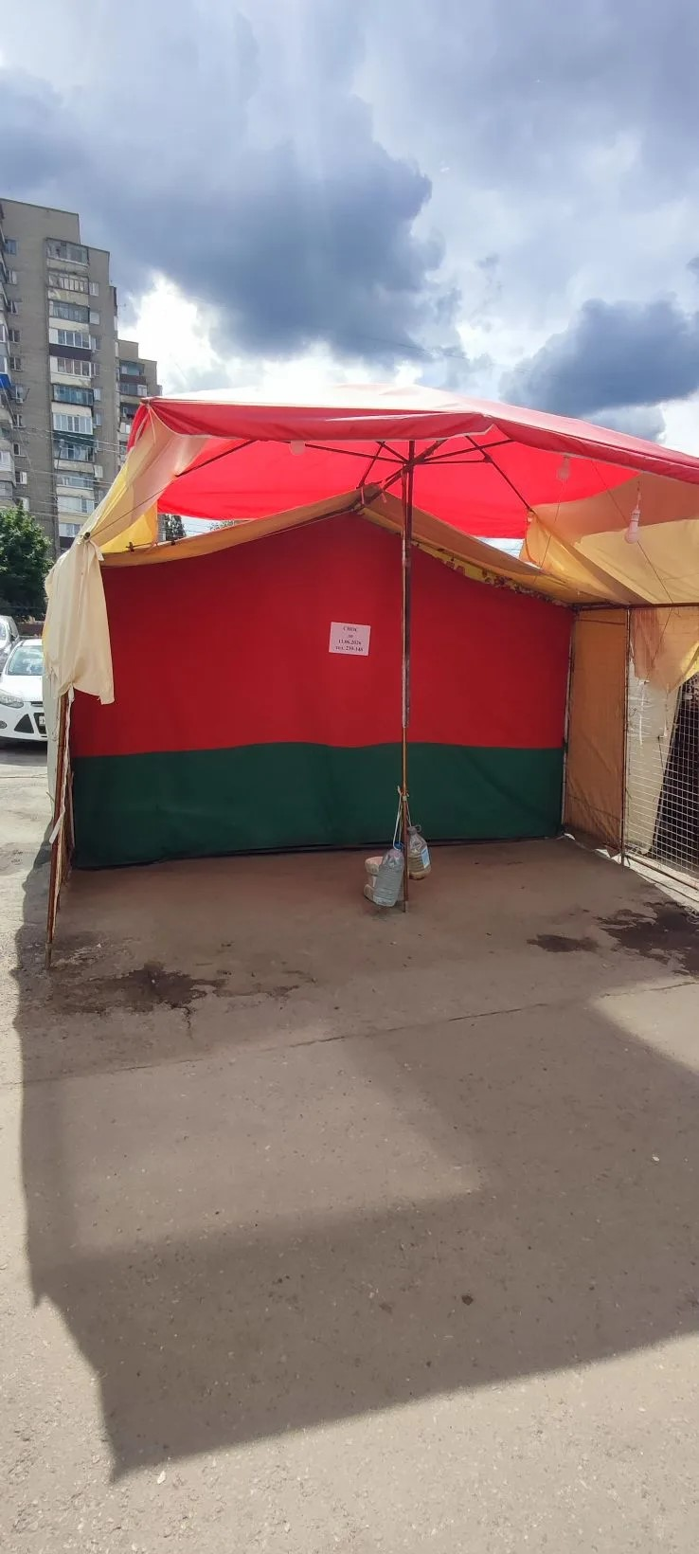
13 | г. Липецк,  проспект 60 лет СССР, в р-не дома 20Б | Палатка | № 1188 от 01.06.2026 | 11.06.2026 | 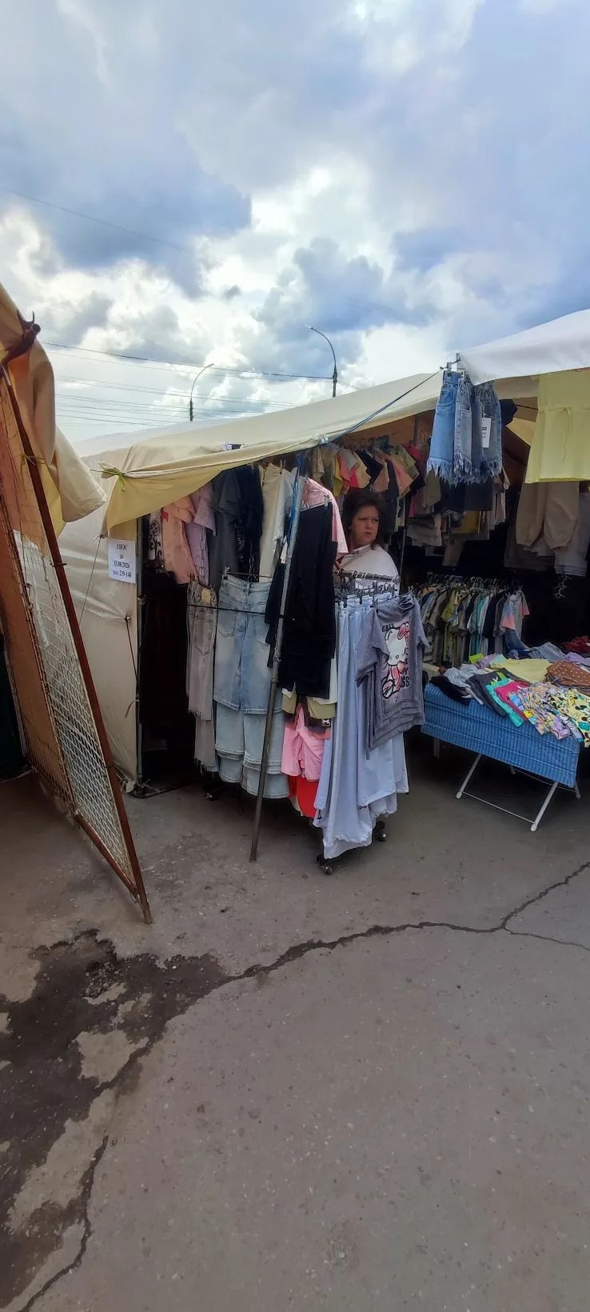
14 | г. Липецк,  проспект 60 лет СССР, в р-не дома 20Б | Палатка | № 1189 от 01.06.2026 | 11.06.2026 | 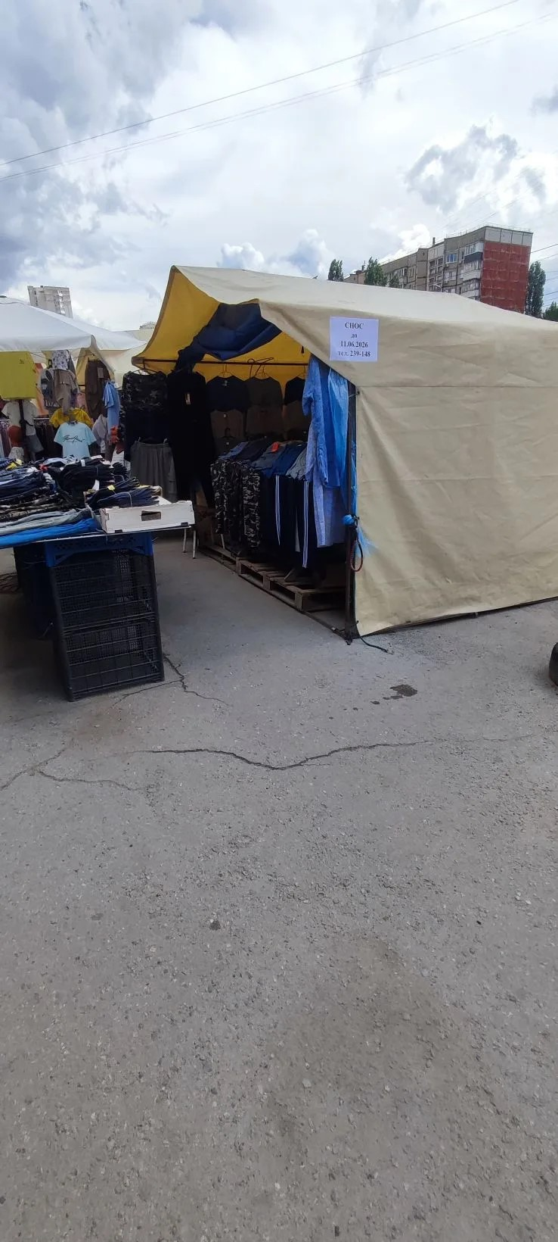
15 | г. Липецк,  проспект 60 лет СССР, в р-не дома 20Б | Палатка | № 1190 от 01.06.2026 | 11.06.2026 | 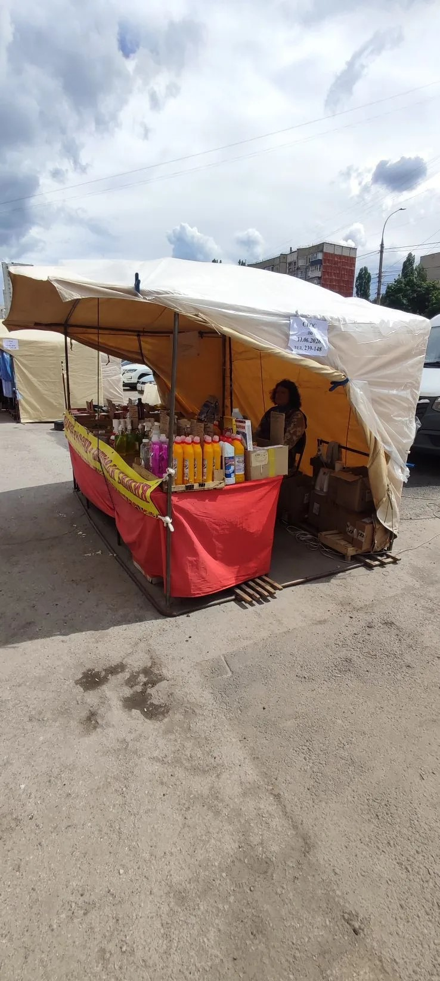
16 | г. Липецк,  проспект 60 лет СССР, в р-не дома 20Б | Палатка | № 1191 от 01.06.2026 | 11.06.2026 | 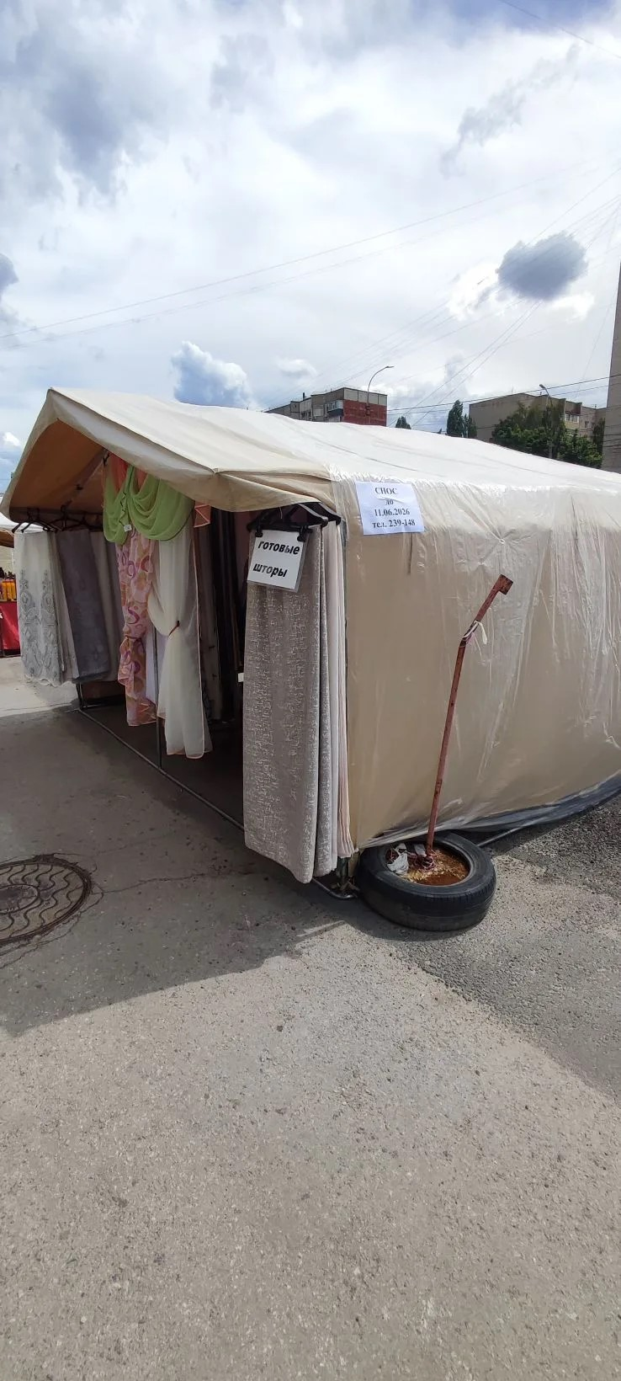
17 | г. Липецк,  проспект 60 лет СССР, в р-не дома 20Б | Палатка | № 1192 от 01.06.2026 | 11.06.2026 | 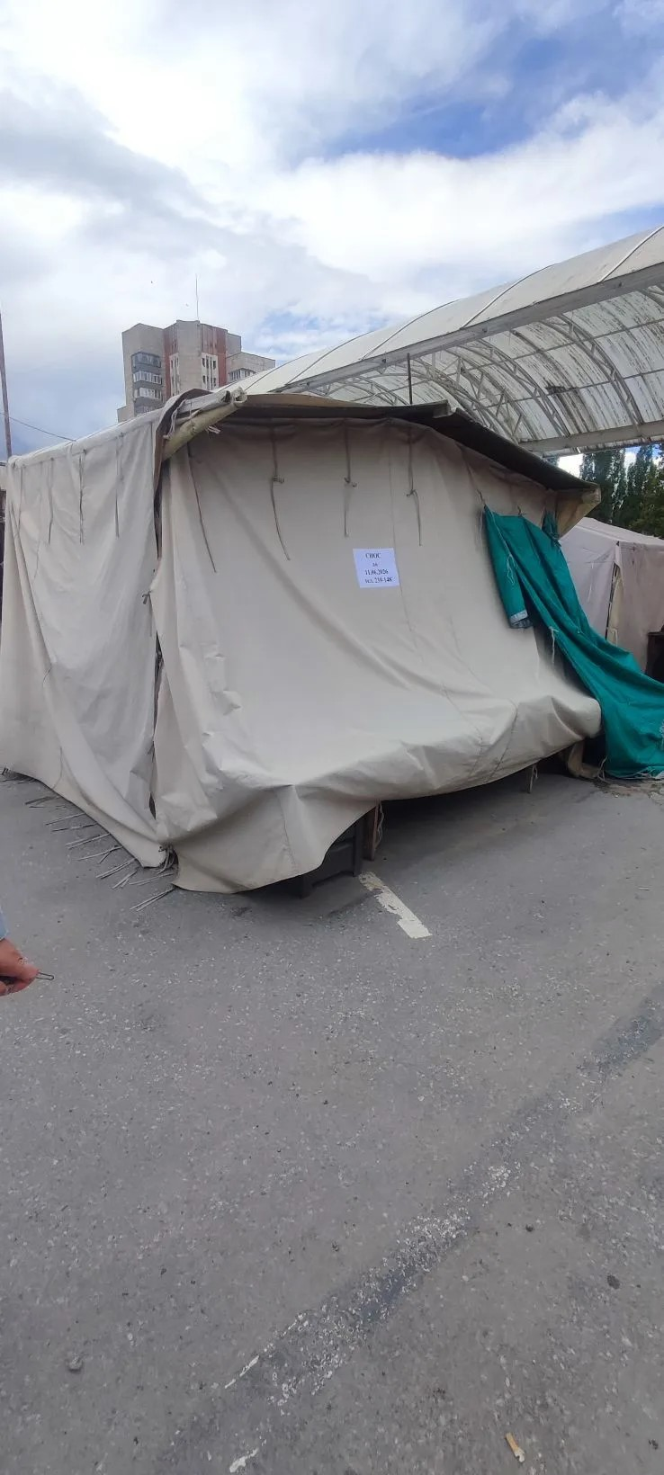
18 | г. Липецк,  проспект 60 лет СССР, в р-не дома 20Б | Палатка | № 1193 от 01.06.2026 | 11.06.2026 | 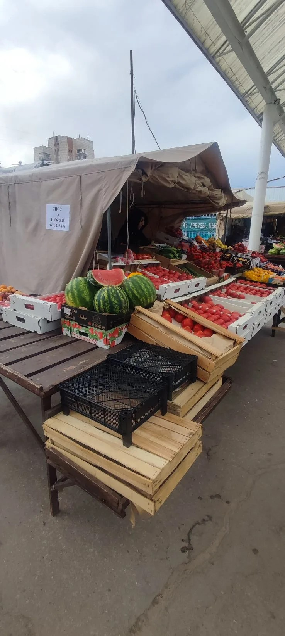
19 | г. Липецк,  проспект 60 лет СССР, в р-не дома 20Б | Палатка | № 1194 от 01.06.2026 | 11.06.2026 | 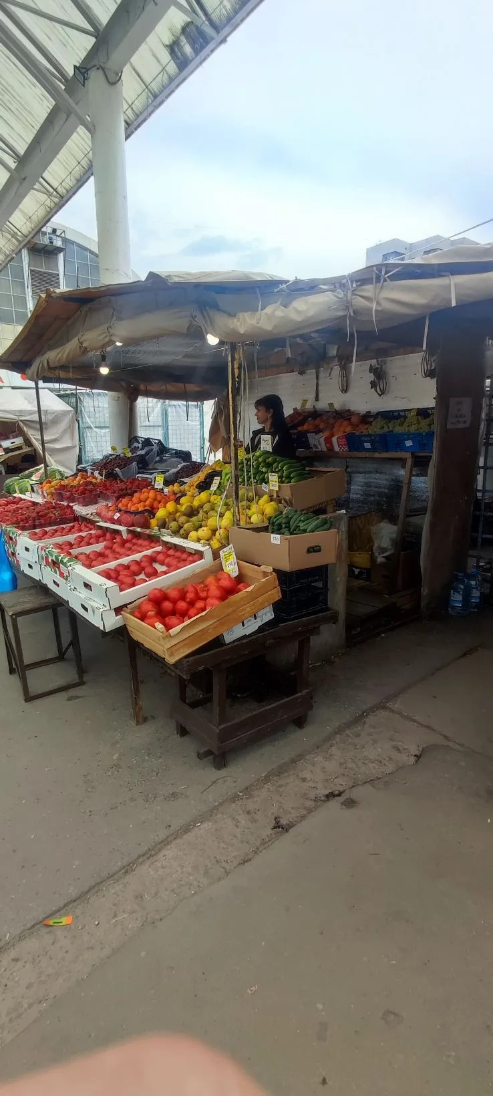
20 | г. Липецк,  проспект 60 лет СССР, в р-не дома 20Б | Палатка | № 1195 от 01.06.2026 | 11.06.2026 | 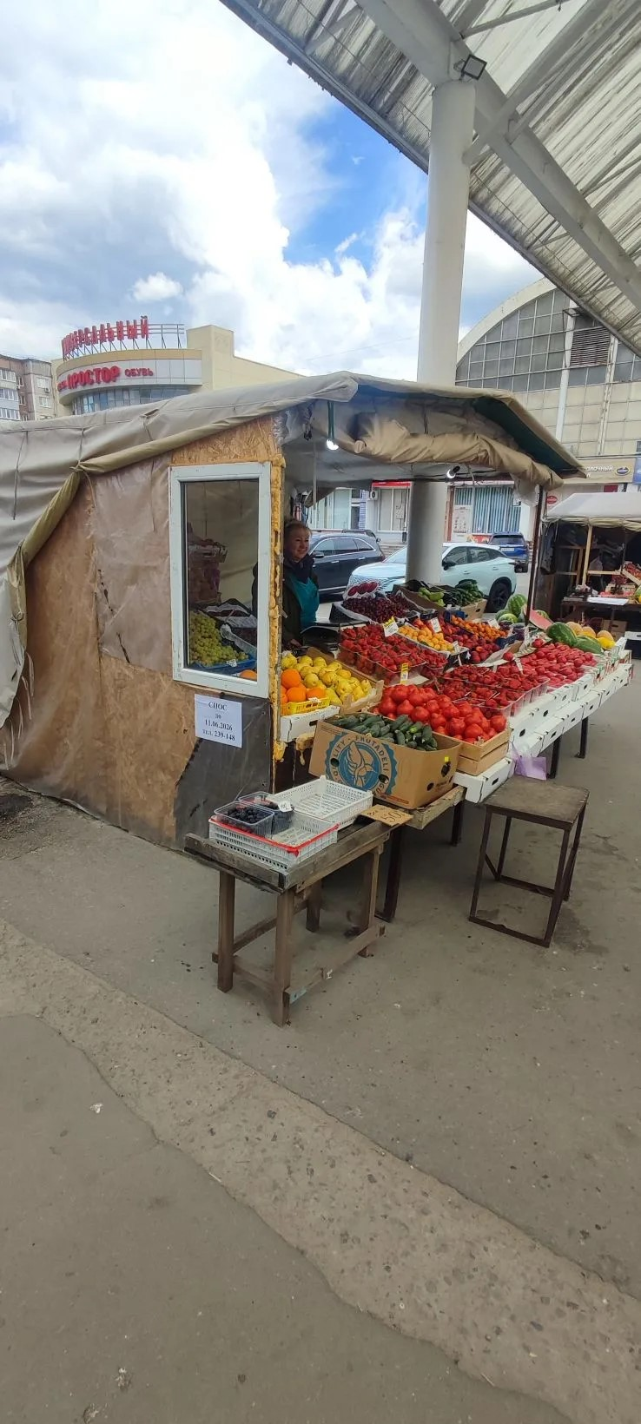
21 | г. Липецк,  проспект 60 лет СССР, в р-не дома 20Б | Палатка | № 1196 от 01.06.2026 | 11.06.2026 | 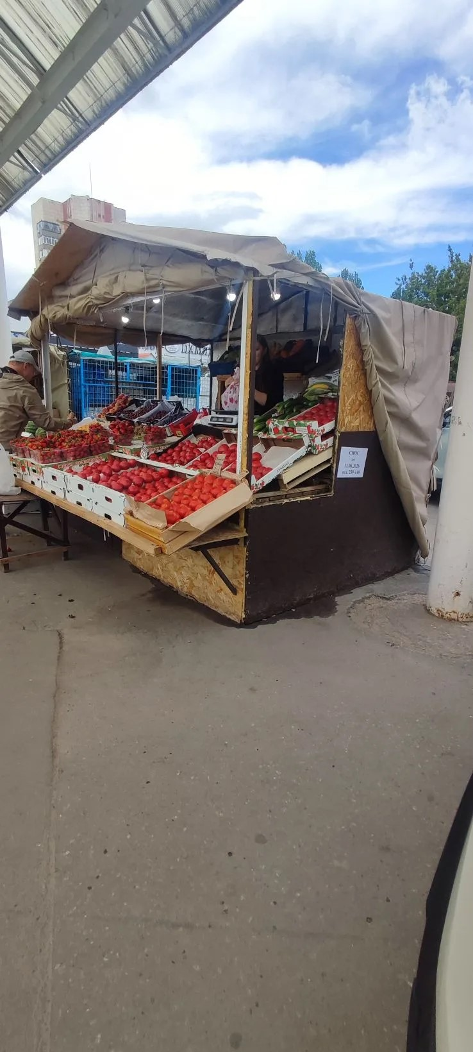
22 | г. Липецк,  проспект 60 лет СССР, в р-не дома 20Б | Торговый ряд | № 1197 от 01.06.2026 | 11.06.2026 | 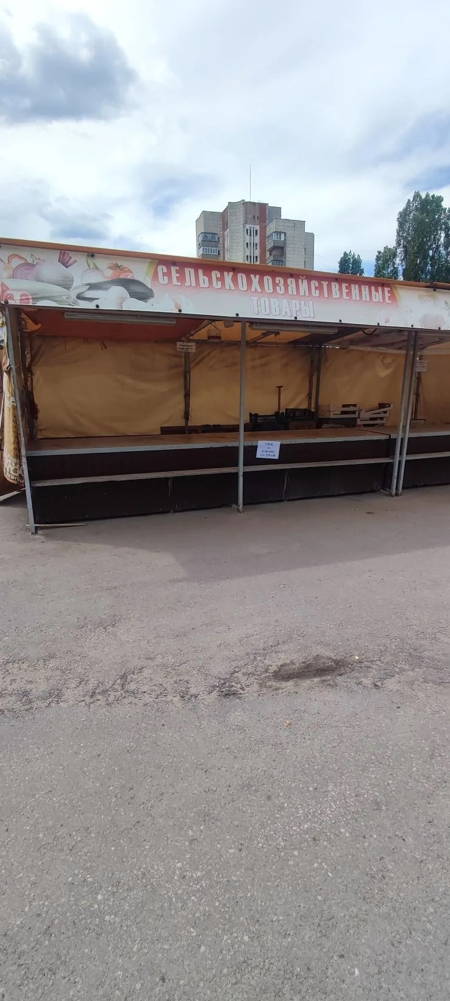
23 | г. Липецк,  проспект 60 лет СССР, в р-не дома 20Б | Торговый ряд | № 1198 от 01.06.2026 | 11.06.2026 | 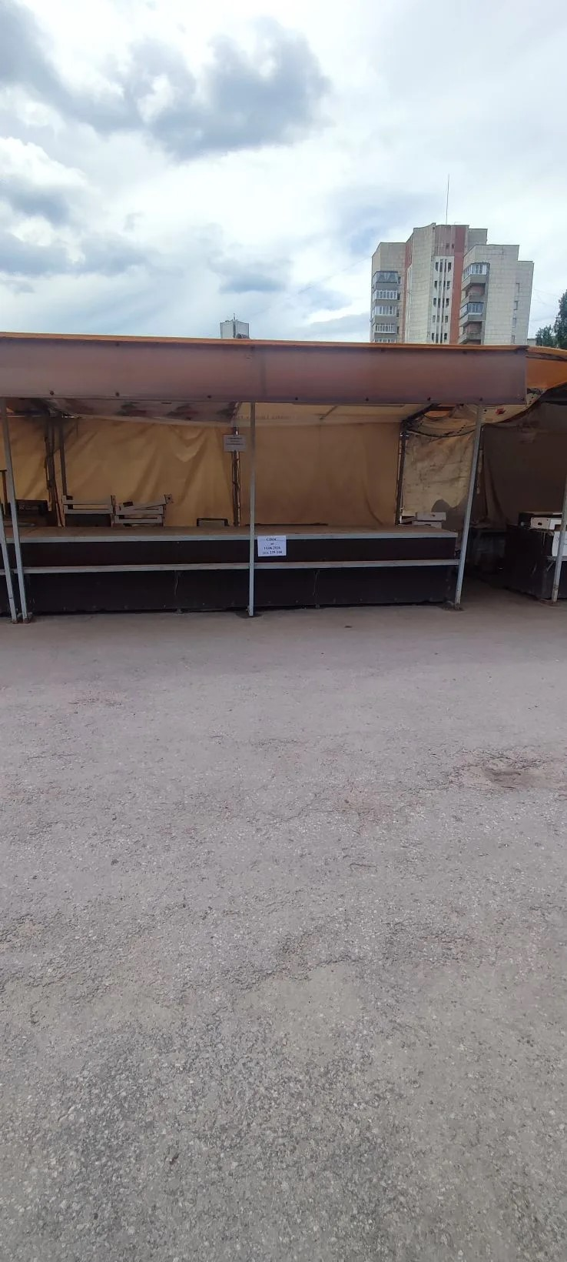
24 | г. Липецк,  проспект 60 лет СССР, в р-не дома 20Б | Торговый ряд | № 1199 от 01.06.2026 | 11.06.2026 | 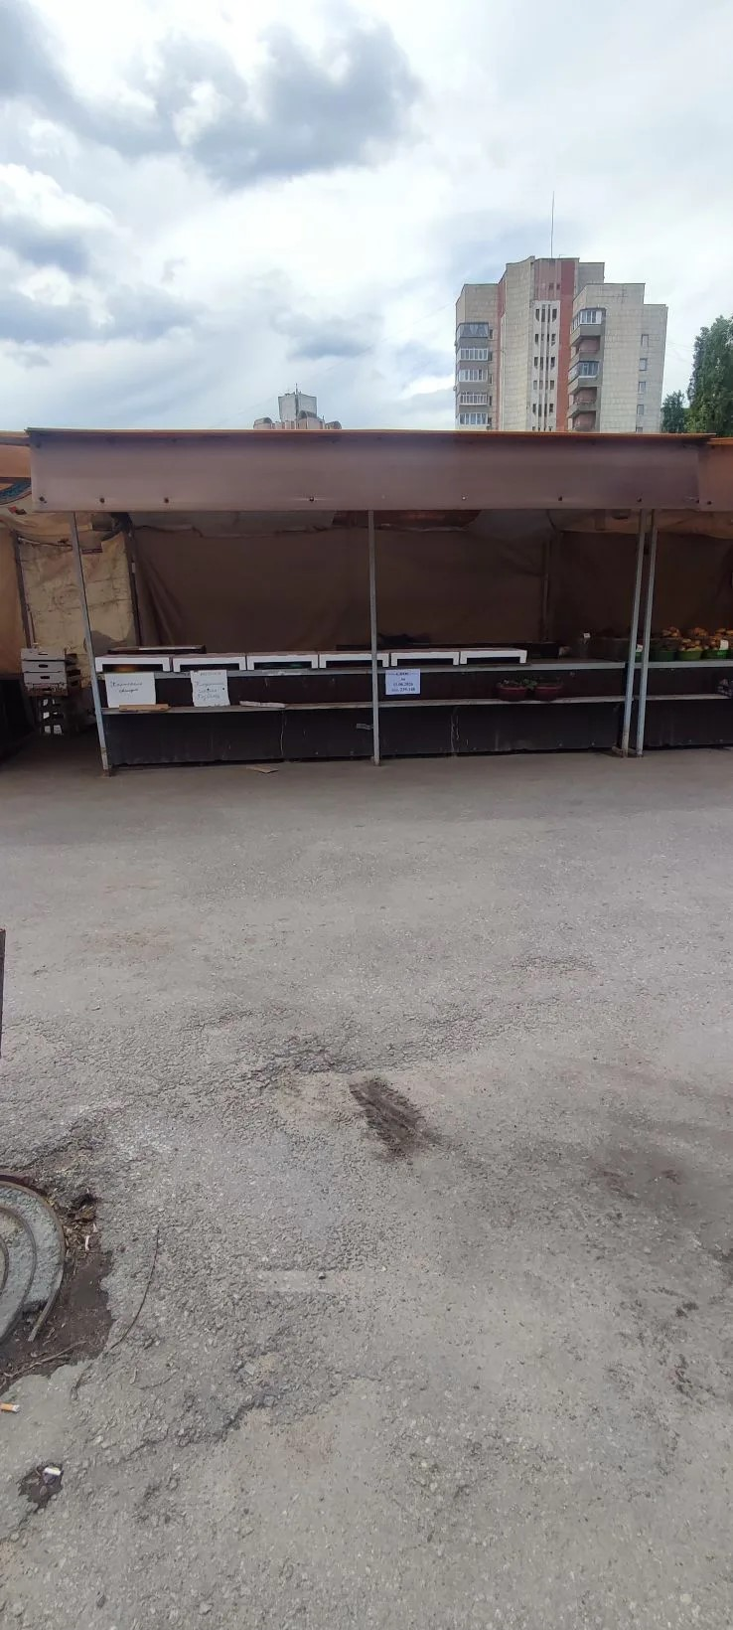
25 | г. Липецк,  проспект 60 лет СССР, в р-не дома 20Б | Торговый ряд | № 1200 от 01.06.2026 | 11.06.2026 | 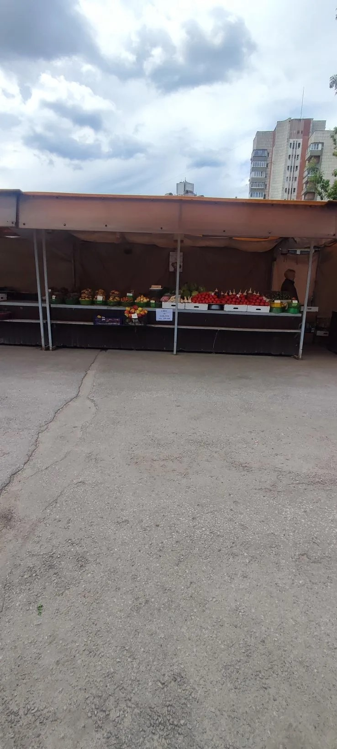
26 | г. Липецк,  проспект 60 лет СССР, в р-не дома 20Б | Торговый ряд | № 1201 от 01.06.2026 | 11.06.2026 | 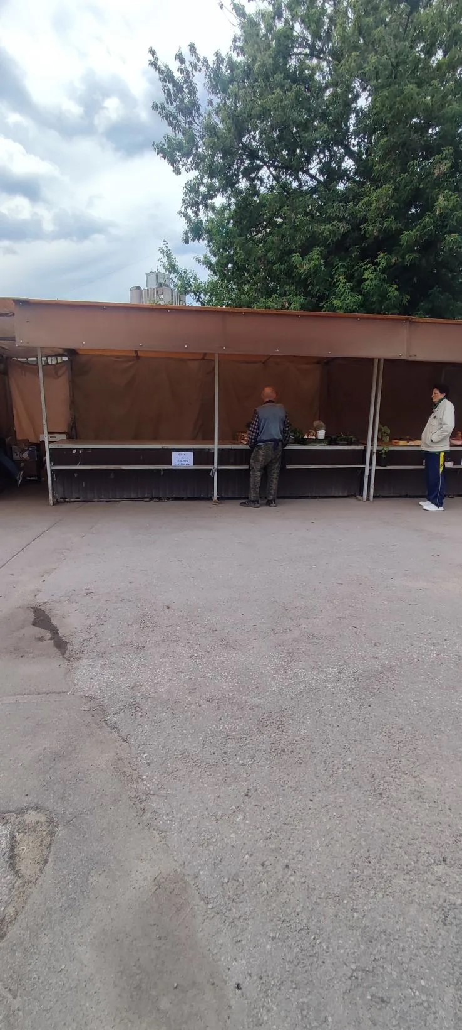
27 | г. Липецк,  проспект 60 лет СССР, в р-не дома 20Б | Торговый ряд | № 1202 от 01.06.2026 | 11.06.2026 | 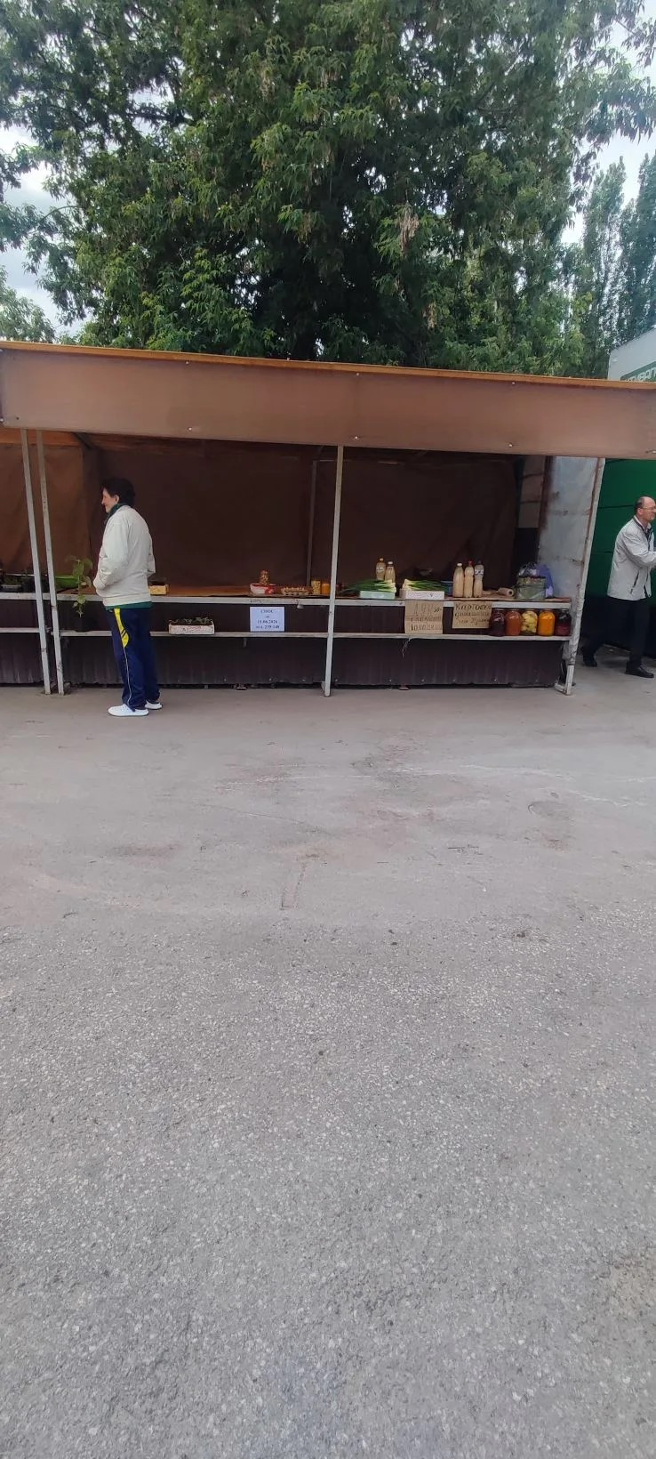
28 | г. Липецк,  проспект 60 лет СССР, в р-не дома 20Б | Павильон | № 1203 от 01.06.2026 | 11.06.2026 | 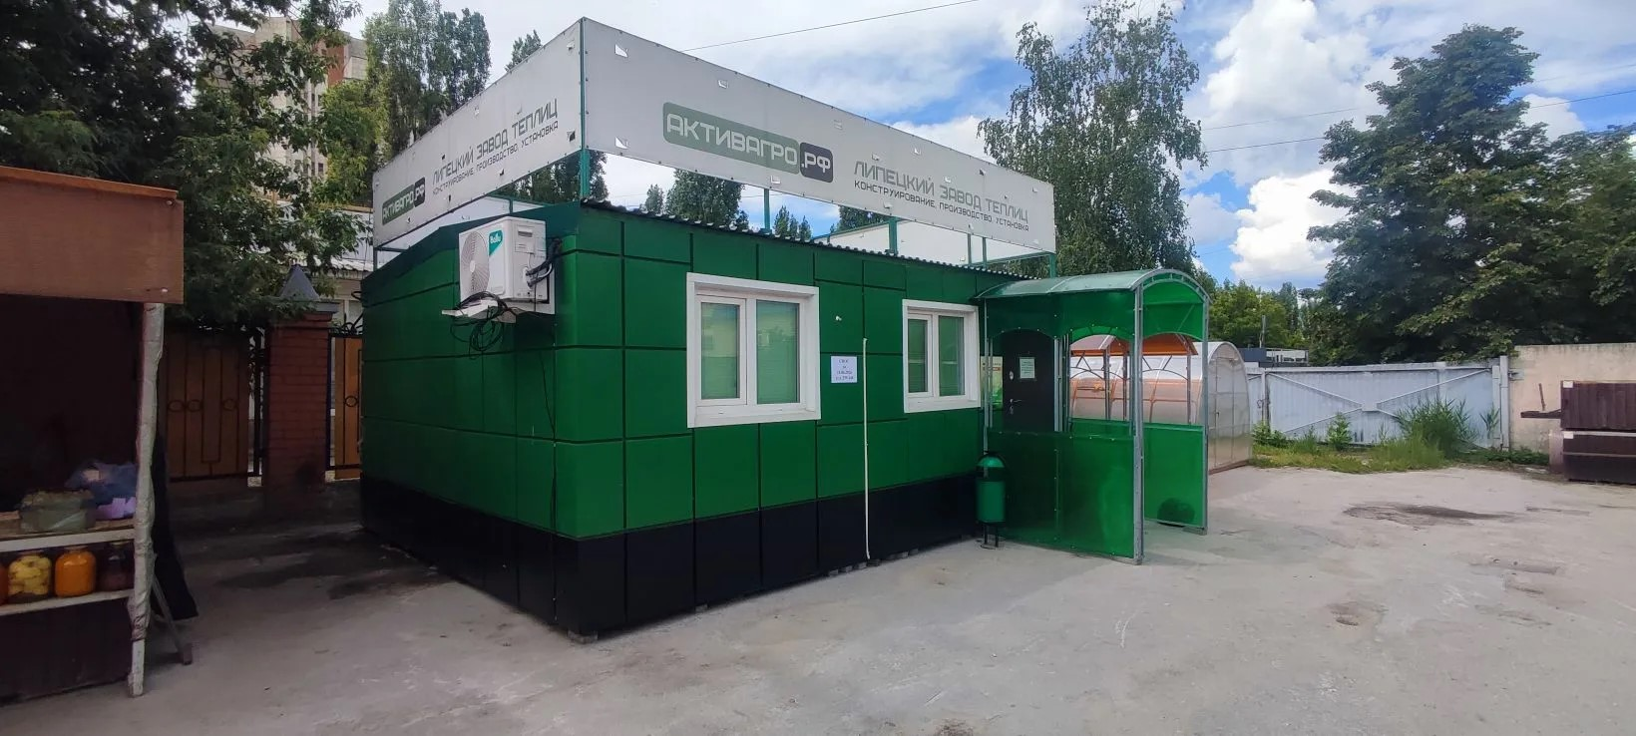
29 | г. Липецк,  проспект 60 лет СССР, в р-не дома 20Б | НТО | № 1204 от 01.06.2026 | 11.06.2026 | 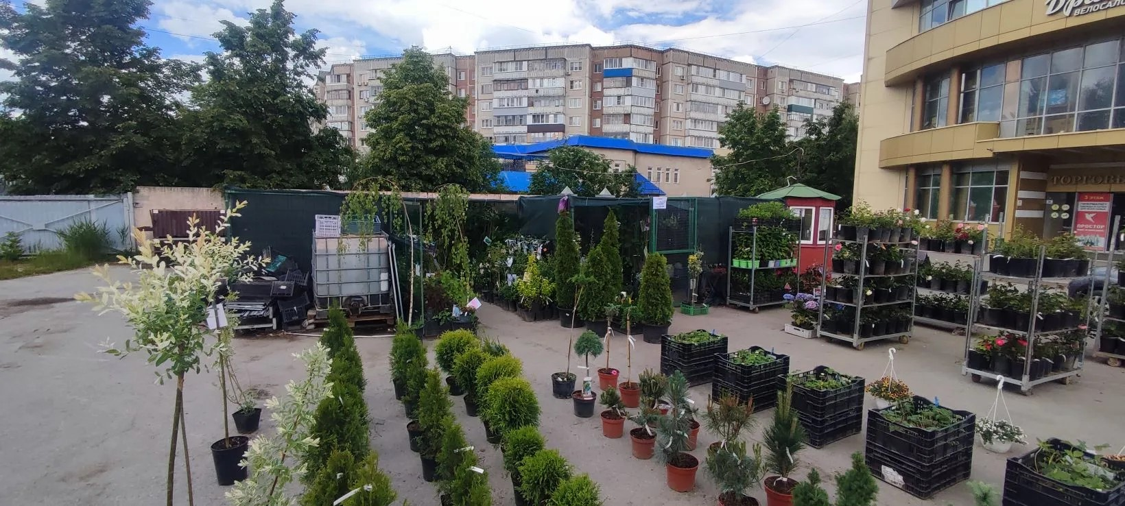
30 | г. Липецк,  проспект 60 лет СССР, в р-не дома 20Б | НТО | № 1205 от 01.06.2026 | 11.06.2026 | 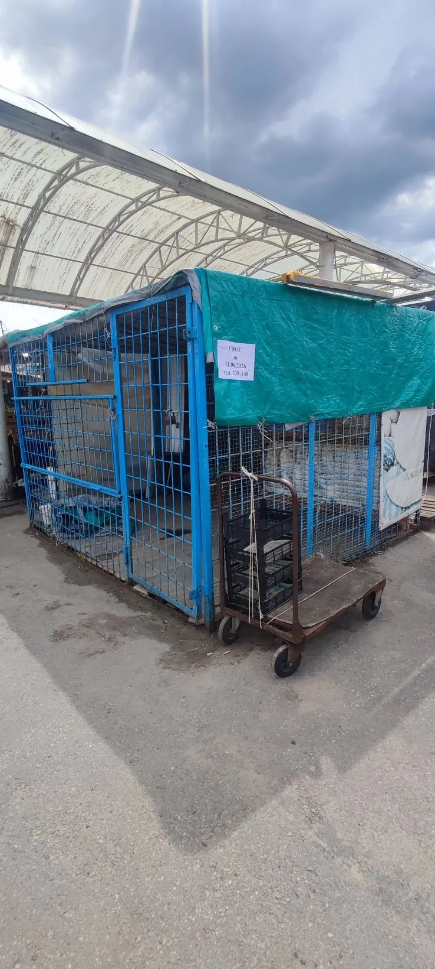
31 | г. Липецк,  проспект 60 лет СССР, в р-не дома 20Б | НТО | № 1206 от 01.06.2026 | 11.06.2026 | 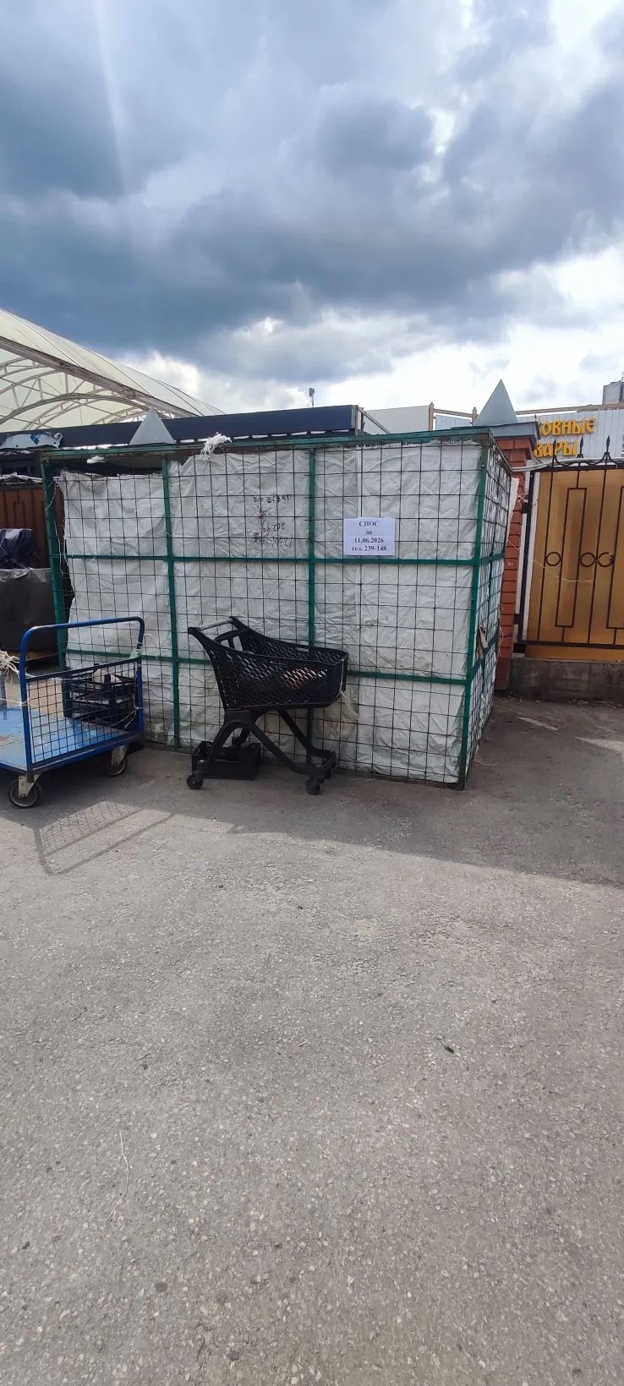
32 | г. Липецк,  проспект 60 лет СССР, в р-не дома 20Б | НТО | № 1207 от 01.06.2026 | 11.06.2026 | 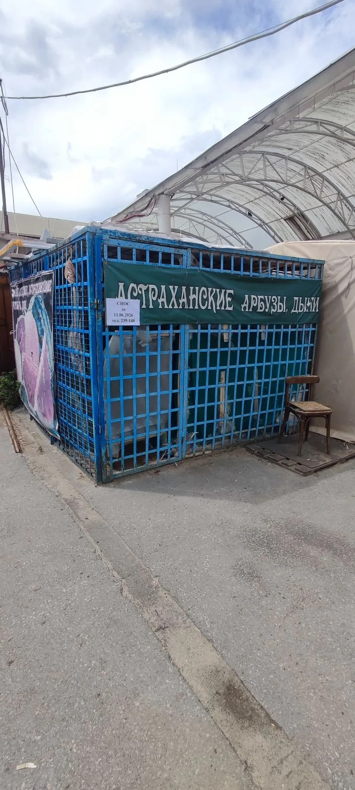
33 | г. Липецк,  проспект 60 лет СССР, в р-не дома 20Б | НТО | № 1208 от 01.06.2026 | 11.06.2026 | 